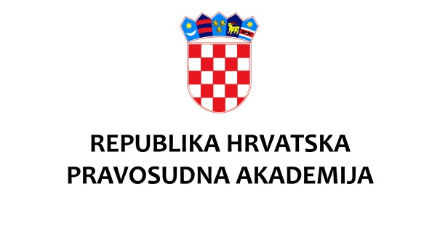

KLASA: 003-08/24-03/01
URBROJ: 390-03-01/01-24-10
Zagreb, 10. travnja 2024.

Na temelju članka 10. stavka 1. Pravilnika o pristupu stručnom usavršavanju u Pravosudnoj akademiji („Narodne novine“ broj 25/20)

Pravosudna akademija objavljuje

JAVNI POZIV

ZA ISKAZIVANJE INTERESA ZA IZRAĐIVANJE OBRAZOVNIH MATERIJALA I/ILI VOĐENJE RADIONICA/MREŽNIH SEMINARA U OKVIRU AKTIVNOSTI STRUČNOG USAVRŠAVANJA PRAVOSUDNE AKADEMIJE U 2024. GODINI

Pravosudna akademija objavljuje javni poziv za iskazivanje interesa za izradu obrazovnih materijala i vođenje radionica/mrežnih seminara u okviru aktivnosti Programa cjeloživotnog stručnog usavršavanja Pravosudne akademije u 2024. godini na sljedeće teme:

- Sudjelovanje žrtve prilikom odlučivanja o primjeni mjere opreza (prethodno saslušanje žrtve na okolnost postojanja opasnosti za njenu osobnu sigurnost ili sigurnost članova njezine obitelji ili članova zajedničkog kućanstva i pravo na žalbu protiv rješnja o određivanju, produljenju i ukidanju mjere opreza, uzimanje u obzir žalbe žrtve protiv rješenja o istražnom zatvoru)
- Kriteriji za izricanje sigurnosnih mjera i zaštitnih mjera u predmetima nasilja u obitelji, prvenstveno sigurnosne mjere zabrane približavanja, uznemiravanja ili uhođenja iz čl. 73. KZ, sigurnosne mjere udaljenja iz zajedničkog kućanstva iz čl. 74. KZ, zaštitne mjere zabrane približavanja, uznemiravanja ili uhođenja iz čl. 16. Zakona o zaštiti od nasilja u obitelji i udaljenja iz zajedničkog kućanstva iz čl. 17. Zakona o zaštiti od nasilja u obitelji s naglaskom na procjenu opasnosti počinitelja od ponavljanja nasilja kao preduvjet njenog izricanja
- Prava žrtve kaznenih djela i prekršaja iz područja nasilja u obitelji s naglaskom na novine koje će biti predložene ZID ZKP i Zakona o zaštiti od nasilja u obitelji (posebno na ispitivanje žrtve putem audio-video uređaja)
- Bitna obilježja kaznenog djela zlouporabe snimke spolno eksplicitnog sadržaja iz čl. 144.a KZ, kao i bitna obilježja kaznenog djela spolnog uznemiravanja iz čl. 156. KZ
- Izmjene i dopune KZ-a
- Izmjene i dopune Zakona o odgovornosti pravnih osoba za kaznena djela
Prijave se podnose na obrascu prijave koji je priložen ovom javnom pozivu.

Napominjemo da prijavitelji u prijavnom obrascu moraju nedvojbeno naznačiti prijavljuju li se kao autori i voditelji ili samo kao autori, odnosno samo kao voditelji odabranih tema, a u slučaju prijavljivanja za voditelja naznačiti i u kojem odnosno kojim regionalnim centrima Akademije, uključujući i Zagreb kao sjedište, bi vodili radionice.

Na javni poziv se mogu javiti osobe iz redova sudaca i državnih odvjetnika te zamjenika državnih odvjetnika, sveučilišnih nastavnika, kao i drugih zanimanja čije je obavljanje bitno za temu.

Osobe koje se prvi puta javljaju za izradu obrazovnih materijala i/ili vođenje, uz obrazac prijave prilažu i motivacijsko pismo i životopis u kojima je naznačeno stručno iskustvo u temi za koju se prijavljuju te iskustvo u vođenju aktivnosti stručnog usavršavanja.

Akademija može, ako to zahtijevaju interesi cjeloživotnog stručnog usavršavanja ili ostvarenje drugih obveza, u aktivnosti stručnog usavršavanja uključiti suce, državne odvjetnike, sveučilišne nastavnike i ostale stručnjake koji se nisu javili na javni poziv.

Prijave će se zaprimati do 29. travnja 2024. na adresu elektroničke pošte pravosudna.akademija@pravosudje.hr

Kandidati odabrani za voditelje i/ili autore materijala biti će pravovremeno obaviješteni o angažmanu.

Važna napomena: Članak 37. stavak 2. Zakona o Pravosudnoj akademiji (Narodne novine broj 52/19, 30/23) propisuje da će Akademija, radi povećanja kvalitete obrazovnih aktivnosti, na svojim mrežnim stranicama objaviti jednom godišnje, a prije određivanja predavača za narednu godinu, liste predavača po granama prava prema ocjenama ostvarenim na aktivnostima u tekućoj godini. Liste će sadržavati ime i prezime predavača te će na mrežnim stranicama biti dostupne najviše tri mjeseca od dana objave.

